EINE DEKADE INNOVATION UND ERFOLG

Dr. Ulf Reinhardt für zehn Jahre bei LAUDA geehrt

Lauda-Königshofen, 22. Februar 2024 – Mit großer Freude und Anerkennung ehrt LAUDA das zehnjährige Jubiläum von Dr. Ulf Reinhardt. Als Geschäftsführer der erst 2015 gegründeten Tochtergesellschaft LAUDA Scientific hat Dr. Reinhardt seit seinem Eintritt am 1. Januar 2014 wesentlich zur Entwicklung der Messgeräte beigetragen und ihre Sichtbarkeit am Markt nachhaltig geprägt.

Dr. Gunther Wobser, Geschäftsführender Gesellschafter der LAUDA DR. R. WOBSER GMBH & CO. KG, erinnerte in seinem kurzweiligen Grußwort an das erste Kennenlernen im Mai 2011 bei einer Betriebsbesichtigung in der Region und das erste Aufeinandertreffen bei einem gemeinsamen Tennismatch Mitte Juli 2011. »Ein Jahrzehnt Zusammenarbeit auf Geschäftsführungsebene ist ein besonderes Ereignis, zu dem ich ganz persönlich gratuliere. Du hast mit Deinem engagierten Team LAUDA Scientific am Markt etabliert und dem Unternehmen Gesicht, Persönlichkeit und Sichtbarkeit gegeben«, so Dr. Wobser. Er hob die zahlreichen Meilensteine hervor, die Dr. Reinhardt realisiert hat – von einem neuen Markenauftritt mit eigenem Corporate Design über einen eigenständigen Messestand bis hin zur Weiterentwicklung in den Bereichen Produktion und Marketing. »Du vereinst das Beste aus zwei Welten, indem Du wichtige Funktionen rund um wissenschaftliche Methodik, Entwicklung und Vertrieb verkörperst und diese nahtlos mit den Strukturen von LAUDA als Muttergesellschaft verknüpfst«, so Dr. Wobser.

Dr. Reinhardt bringt nicht nur seine Expertise aus dem Chemiestudium und der Promotion an der Universität Hamburg ein, sondern auch seine langjährige Erfahrung – unter anderem als Vertriebsleiter, Teamleiter für Forschung & Entwicklung und ehemaliger Geschäftsführer eines Herstellers für Laboranalytik und Labormesstechnik. Diese Kombination aus wissenschaftlichem Hintergrund und unternehmerischer Weitsicht prägt LAUDA Scientific, wo Dr. Reinhardt als absoluter Fachmann und visionäre Führungspersönlichkeit eine wichtige Rolle spielt.

In seiner Dankesrede blickte Dr. Reinhardt auf den Beginn seiner Zeit bei LAUDA im Jahr 2014 zurück, als er nicht nur das Unternehmen neu anmeldete, sondern sich mit Ausdauer und Neugier darauf konzentrierte, sowohl den Markenauftritt als auch die Produkte von LAUDA Scientific bekannter zu machen. »Mit einer agilen Herangehensweise – von frischen Marketingideen bis hin zur Einführung von Produkt-Webinaren – und dynamischem Anpacken im Team konnten wir in den vergangenen Jahren viel bewegen und unser Profil schärfen. Die aktuelle Marktsituation bleibt eine Herausforderung, aber dank unseres guten Auftragseingangs blicken wir optimistisch in die Zukunft«, so Dr. Reinhardt. Er bedankte sich bei seinem gesamten Team für die gemeinsamen Erfolge und betonte seine Vorfreude auf die nächsten zehn Jahre.

Im Rahmen einer Feierstunde gratulierten die LAUDA Geschäftsführung und alle Mitarbeitenden von LAUDA Scientific . Der Geschäftsführende Gesellschafter, Dr. Gunther Wobser, überreichte Dr. Ulf Reinhardt die LAUDA Ehrenurkunde und stellvertretend die Ehrenurkunde der IHK Heilbronn-Franken als Anerkennung für sein zehnjähriges Jubiläum bei LAUDA Scientific und sein Engagement für die regionale Wirtschaft.

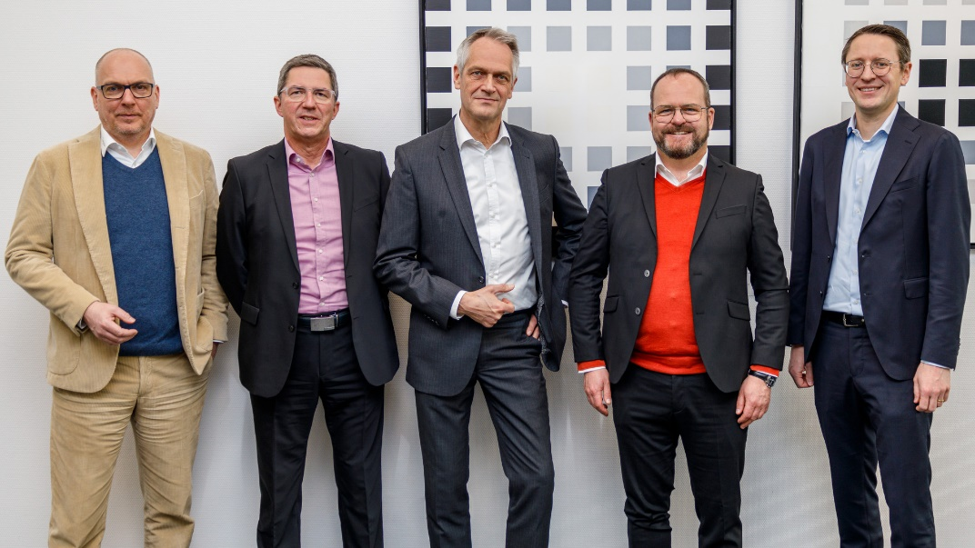
Bild: Feierliches Ereignis bei LAUDA: Dr. Ulf Reinhardt, Geschäftsführer von LAUDA Scientific, feierte sein zehnjähriges Firmenjubiläum.
Im Kreise von Kollegen und Wegbegleitern nahm er die Glückwünsche der Geschäftsführung der LAUDA DR. R. WOBSER GMBH & CO. KG entgegen (v. l. n. r.): Die Geschäftsführer Dr. Marc Stricker und Dr. Ralf Hermann, Dr. Ulf Reinhardt, der Geschäftsführender Gesellschafter Dr. Gunther Wobser und Geschäftsführer Dr. Mario Englert. © LAUDA

Wir sind LAUDA – Weltmarktführer für exakte Temperaturen. Unsere Temperiergeräte und -anlagen sind das Herz wichtiger Applikationen und leisten so einen Beitrag für eine bessere Zukunft. Als Komplettanbieter gewährleisten wir die optimale Temperatur in Forschung, Produktion und Qualitätskontrolle. Wir sind der zuverlässige Partner für Elektromobilität, Wasserstoff, Chemie, Pharma/Biotech, Halbleiter und Medizintechnik. Mit kompetenter Beratung und innovativen Lösungen begeistern wir unsere Kunden seit fast 70 Jahren täglich neu – weltweit.

Im Unternehmen gehen wir stets den entscheidenden Schritt voraus. Wir fördern unsere Mitarbeitenden und fordern uns immer wieder selbst: für eine bessere Zukunft, die wir gemeinsam gestalten.

Pressekontakt
Für die Presse stellen wir sehr gerne aufbereitete Informationen über unser Unternehmen, die LAUDA FabrikGalerie und unsere Projekte im Bereich Innovationsförderung, Digitalisierung und Ideenmanagement zur Verfügung. Wir freuen uns auf einen offenen Austausch mit Ihnen – sprechen Sie uns an!

CHRISTOPH MUHR
Leiter Unternehmenskommunikation
T + 49 (0) 9343 503-349
christoph.muhr@lauda.de

LAUDA DR. R. WOBSER GMBH & CO. KG, Laudaplatz 1, 97922 Lauda-Königshofen, Deutschland/Germany. Kommanditgesellschaft: Sitz Lauda-Königshofen, Registergericht Mannheim HRA 560069. Persönlich haftende Gesellschafterin: LAUDA DR. R. WOBSER Verwaltungs-GmbH, Sitz Lauda-Königshofen, Registergericht Mannheim HRB 560226. Geschäftsführer/Managing Directors: Dr. Gunther Wobser (Vorsitzender/President & CEO), Dr. Mario Englert (CFO), Dr. Ralf Hermann (CSO), Dr. Marc Stricker (COO)

